Конец формы

**Отчёт о проведении предметного месячника начальных классов**

**в МОБУ СОШ села Могилевка**

**(с 14.01.19 по 04.02.19)**

Учителя: Волкова Т.И., Галушко Н.В., Слепцова Н.В., Холявко Л.В.

Цель проведения предметного месячника:

1.Поиск путей повышения качества образовательного процесса через освоение и внедрение в практику работы современных образовательных технологий.

 2.Показать методические приемы и формы организации урочной и внеурочной деятельности учащихся начальной школы, обеспечивающие повышение мотивации и познавательного интереса.

***Задачи :***

1. Создание условий максимально благоприятствующих получению качественного образования каждым учеником в зависимости от его индивидуальных способностей, наклонностей, культурно – образовательных потребностей.

2. Повышение интереса учащихся к учебной деятельности.

3. Помощь учителям и ученикам в раскрытии своего творческого потенциала, организаторских способностей.

4. Формировать коммуникативные навыки, умение подчинять свои интересы интересам коллектива.

**План проведения месячника начальных классов.**

**Неделя русского языка и литературы с 14.01 по 18.01**

|  |  |  |  |
| --- | --- | --- | --- |
| № | Название мероприятия | Дата | Ответственный |
| 1. | Линейка. Сообщение плана работы. | 14.01 | Волкова Т.И. |
| 2. | Занимательная грамматика. | 15.01 | Волкова Т.И. |
| 3. | Конкурс  на лучшее каллиграфическое письмо. | 16.01 | Волкова Т.И. |
| 4. | Викторина "По дорогам сказок" | 17.01 | Слепцова Н.В. |
| 5. | Конкурс рисунков "Мой любимый сказочный герой" | 18.01 | Слепцова Н.В. |

**Неделя математики с 21.01 по 26.01**

|  |  |  |  |
| --- | --- | --- | --- |
| № | Название мероприятия | Дата | Ответственный |
| 1. | Линейка. Сообщение плана работы. Подведение итогов недели русского языка и литературы. | 21.01 | Галушко Н.В. |
| 2. | Занимательная грамматика. (Ребусы, занимательные задачи) | 22.01 | Галушко Н.В. |
| 3. | Конкурс "Устный счет" | 23.01 | Галушко Н.В. |
| 4. | Конкурс "Лучшая тетрадь" | 24.01 | Галушко Н.В. |
| 5. | Викторина "Занимательная математика" | 25.01 | Галушко Н.В. |

**Неделя экологии (окружающий мир) с 28.01 по 01.02**

|  |  |  |  |
| --- | --- | --- | --- |
| № | Название мероприятия | Дата | Ответственный |
| 1. | Линейка. Сообщение плана работы. Подведение итогов недели математики. | 28.01 | Холявко Л.В. |
| 2. | Просмотр фильма "Экология в опасности".  Задание: Собираем фото об экологии нашего села. | 29.01 | Холявко Л.В. |
| 3. | Конкурс рисунков "Планета моей мечты" | 30.01 | Холявко Л.В.  Все учителя |
| 4. | Викторина "Этот удивительный мир" | 31.01 | Холявко Л.В. |
| 5. | Просмотр фотовыставки "В наших силах это остановить" | 01.02 | Холявко Л.В. |

**05.02 Подведение итогов месячник**

**« Велик и могуч русский язык»**

Победителями стали учащиеся 3класса Куприянов Всеволод, Перепечко Василиса, учащиеся 4 класса Ким Александр.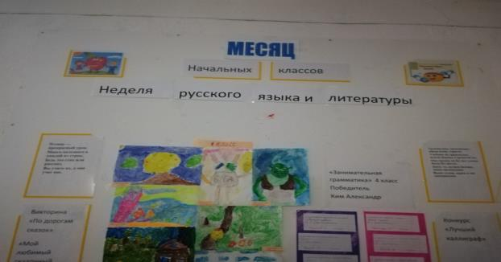

**Конкурс по чистописанию «Каллиграф»**

Справились с трудным текстом, написали без ошибок, соблюдали каллиграфию очень многие ребята: Убинина Ангелина, Кружаева Дарина, Курамшин Егор (2класс), Елфимчева Вероника, Тумакова Ангелина, Гичик Дмитрий(4класс)

**Конкурс лучших тетрадей по русскому языку**

Лучшими тетрадями признаны тетради Агеевой Киры ученицы 4 класса.

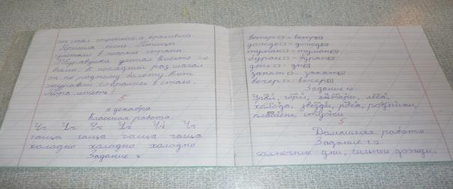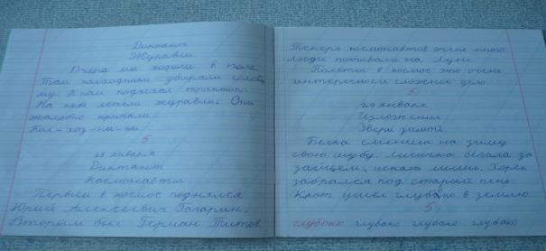

**Конкурс рисунков «Мой любимый сказочный герой»**

Ребята поучаствовали в викторинах по сказкам, а затем приняли участие в конкурсе рисунков.

Победителями стали Муратов Артем, Курамшин Егор, Елфимчева Вероника, Пиханова Валерия, Гичик Дмитрий

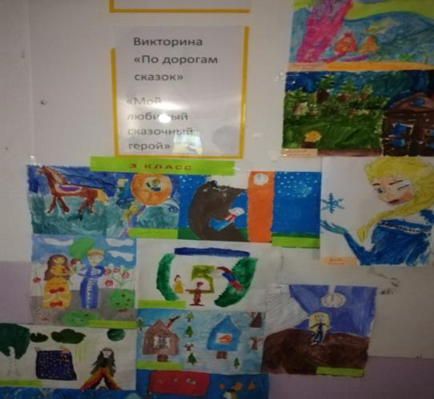

**Неделя зкологии «Люби и знай свой край»**

Участниками олимпиады, конкурса рисунков по теме «Планета моей мечты», фотоконкурса «Мое село» стали почти все ребята начальной школы.

Победителями стали Кузьмина Наталья, Витюгова Кристина(ученицы 2 класса), Ященко Виолетта, Попова Дарья (ученицы 3 класса), Ким Александр, Ковалева Станислава (ученики 4 класса).

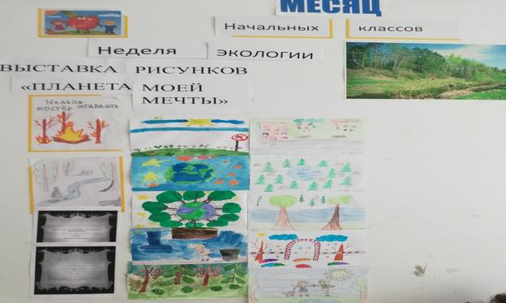

**5 февраля прошло**

**закрытие предметного месячника начальных классов.**

В последний день предметного месячника были подведены итоги и отмечены победители и активные участники мероприятий.

Мероприятия   прошли организованно, в соответствии с целью и задачами, поставленными перед началом их проведения. Каждый день предметного месячника максимально заинтересовывал учащихся и вводил в активную работу, создавая условия для нравственного, интеллектуального и эмоционального самовыражения школьника.

Учащиеся проявили активность при участии в конкурсах, показали свои знания .

Веселые, интересные и познавательные мероприятия создали у детей приподнятое настроение, вызвали у них приятные эмоции. Совместная деятельность учит детей жить в коллективе, содействует накоплению опыта общественного поведения, проявлению инициативы, развивает самооценку ребенка.

Каждый ученик начальных классов мог на протяжении предметного месячника сравнивать свои работы с лучшими работами своих одноклассников, оценить свои работы, выбрать лучшие. Данная форма внеклассной деятельности способствует формированию коммуникативных навыков, активизирует познавательную деятельность учащихся, повышает уровень познавательной мотивации, способствует формированию навыков работы в коллективе, развивает творческие способности детей.

